**Durée de l’épreuve : 4 heures**

Vous devez avoir :

* un énoncé (2 parties à traiter)
* un document annexe 1
* 2 documents réponse à rendre (mettre votre nom sur ces documents)

**Partie 1 :** Installation capacitaire pour découpe de boucliers de véhicules automobiles

# Introduction





figure 1 : Exemples de modèles 3D de boucliers avant et arrière

La pré-étude est faire pour un panel de 22 boucliers et l’installation se doit d’être la plus flexible possible pour accueillir de nouveau boucliers.



figure 2 : Architecture matérielle de l’installation

**Problématique générale du sujet :**

De nombreuses solutions techniques, proposées lors de l’étude de faisabilité, ont été étudiées pour arrêter une solution à développer.

***Ce sujet porte sur l’évaluation de certaines de ces solutions mises en œuvre lors de la conception détaillée de l’installation « posage capacitaire » pour satisfaire les contraintes d’utilisation imposées par l’entreprise.***

Exigence du cahier des charges :

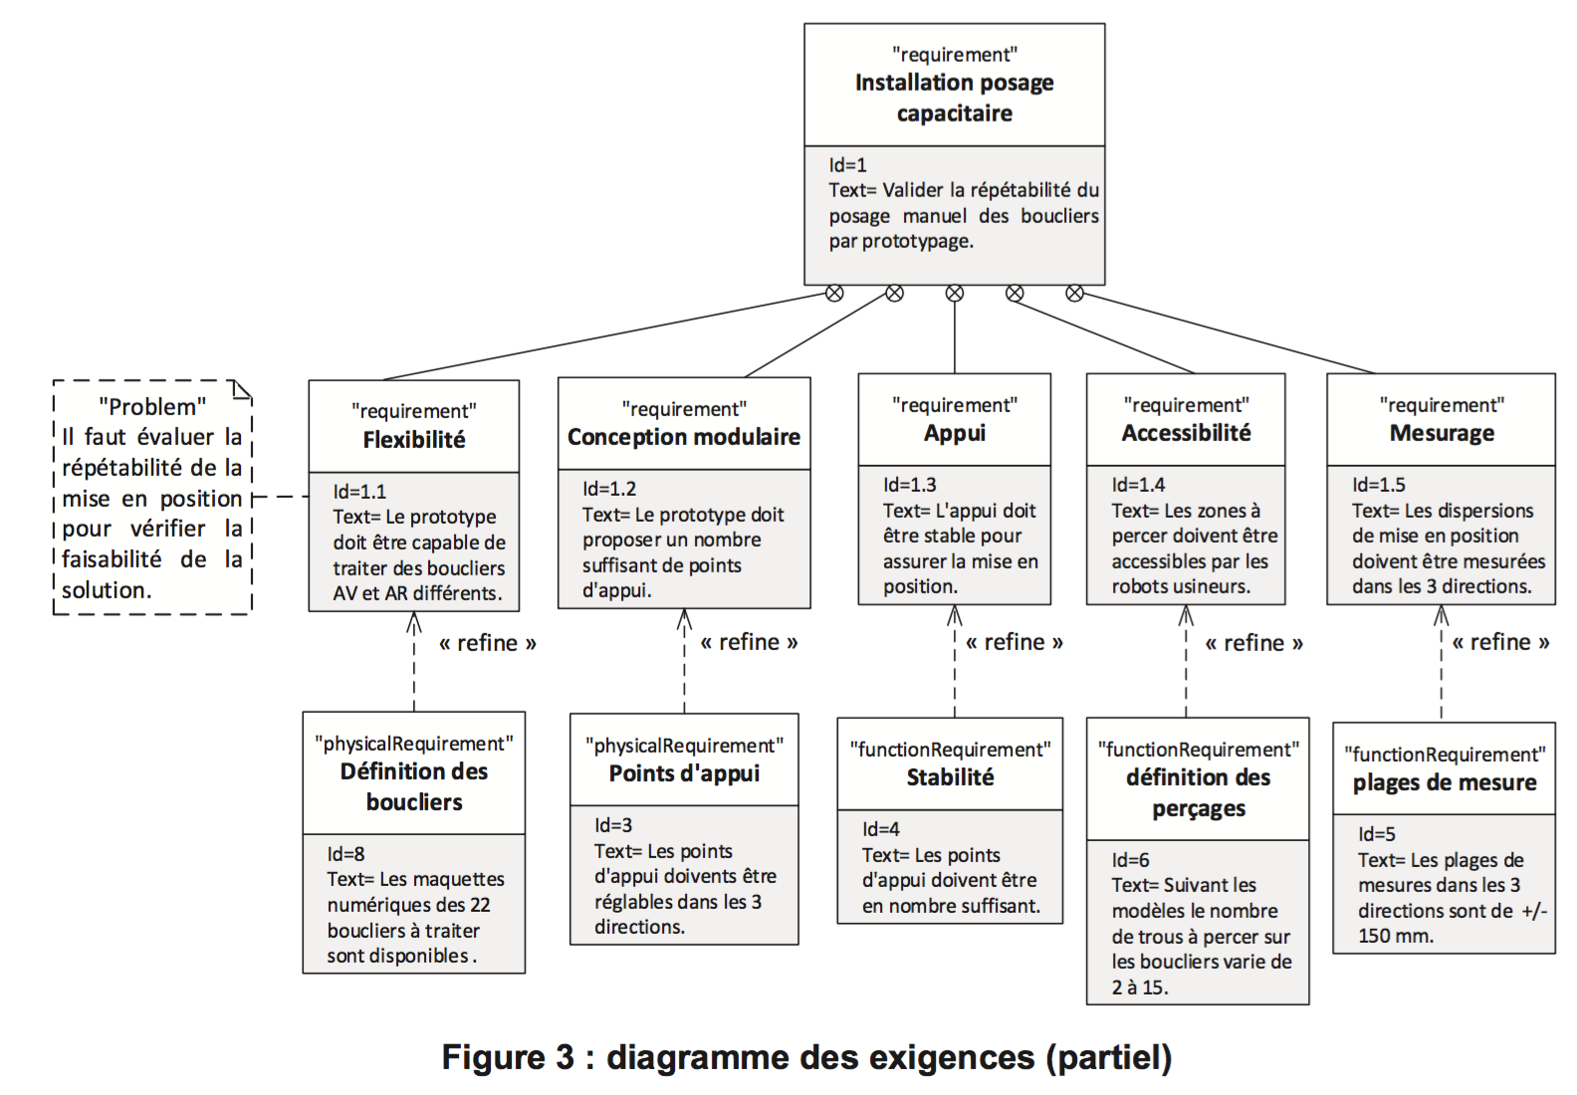

figure 3 : Diagramme des exigences (partiel)

La partie centrale du prototype est réalisée en utilisant des solutions constructives simples permettant de s’adapter aux différents boucliers à tester.  Différents essais de posage ont été réalisés pour déterminer la répétabilité de mise en position des boucliers, en fonction de la configuration adoptée.

# Evaluation de solutions constructives pour l’appui matriciel

Objectif : évaluer la pertinence des choix de certains constituants du dispositif de mise en mouvement de l’appui matriciel.

Les différents essais de posage réalisés pour déterminer la répétabilité de la mise en position des boucliers valident l’architecture matérielle. De plus ces essais ont permis de définir les zones d’appui pour accueillir la diversité en boucliers. Les zones d’appui retenues sont les suivantes :

* 2 chaises centrales situées au niveau de la partie centrale du bouclier.
* 2 points centraux situés au niveau de la zone centrale proche des trous de perçage.
* 2 points crosses situés au niveau des crosses (un point par crosse) afin d’éviter tout problème de basculement du bouclier (problème rencontré pour des boucliers arrière de certains modèles)
* 1 contreforme en Y0 pour positionner le croisillon, hors étude
* 2 systèmes 3 points au niveau des crosses (un par crosse), hors étude
* 2 chaises au niveau des crosses (une par crosse), hors étude

Ces zones sont inventoriées figure 4.

figure 4 : Zones d’appui retenues

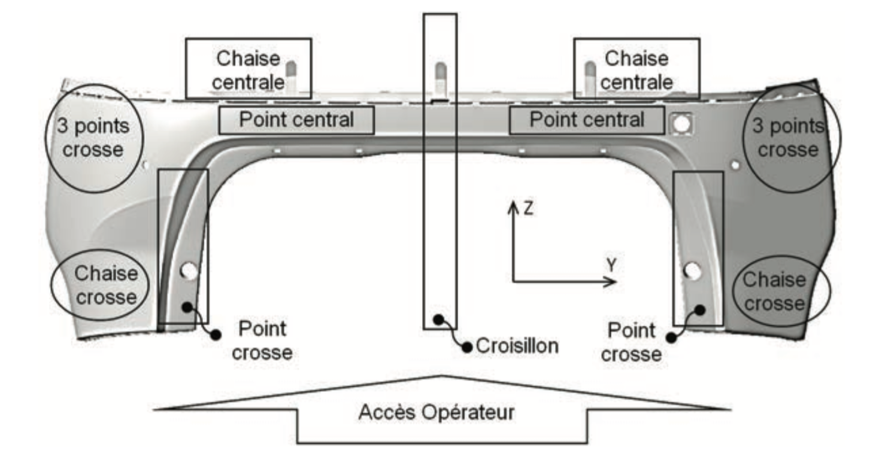

Une fois le nombre de points de contact et autres effecteurs déterminés, une étude a permis de définir les mouvements et courses nécessaires à ces différents éléments afin de s’adapter à la diversité des boucliers (22 modèles), tout en minimisant les degrés de liberté des points ainsi que l’amplitude des mouvements.

Après observation des différents boucliers, le choix a été fait de n’attribuer qu’un seul degré de liberté aux points centraux (selon le Y véhicule), ce qui permet d’économiser plus d’axes qu’en raisonnant sur les autres effecteurs, ainsi que de répartir les courses entre les éléments situés de part et d’autre (selon le Z véhicule) des points centraux. De plus, la zone centrale de certains boucliers est très « fine ».Une superposition des boucliers a été réalisée en tenant compte de ces degrés de liberté supprimés, et une détermination des zones de travail est arrêtée pour chacun des effecteurs mis en œuvre.

figure 5 : Modélisation des zones de travail

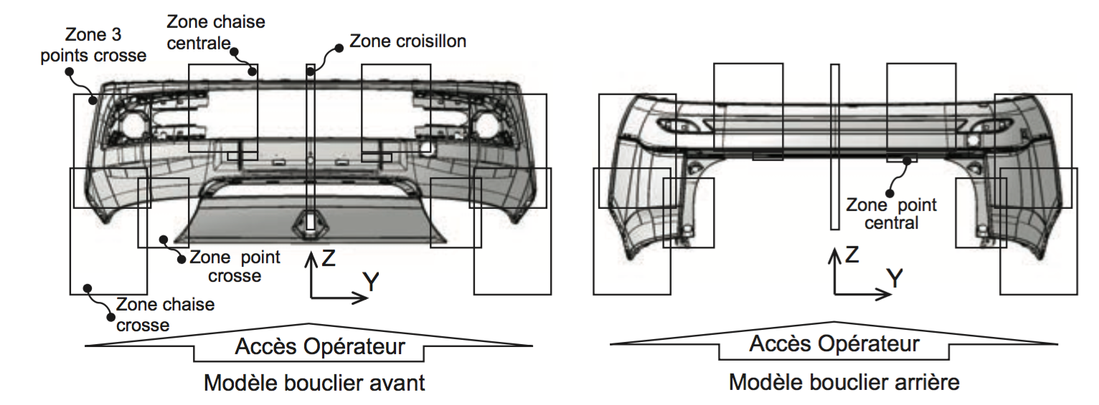

Un schéma cinématique (voir Annexe 1), tenant compte de ces degrés de liberté nécessaires ainsi que des courses déterminées précédemment, est réalisé avant de procéder à la conception des différentes parties du posage (en gardant à l’esprit les contraintes de l’assemblage final).

Les vérifications de performance s’effectuent sur le système d’axes associé à chaque chaise centrale qui comporte 3 degrés de liberté selon chacune des directions de l’espace. L’axe X véhicule porte la chaise centrale.

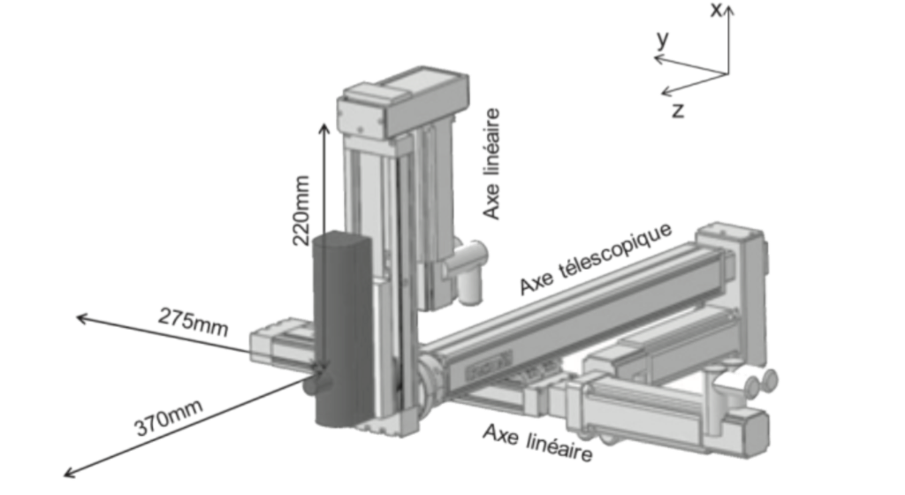

Figure 6 : Vue d’une chaise centrale sans structure porteuse

## Technologie de la transmission de puissance des axes X et Y uniquement

Un pré-dimensionnement, tenant compte essentiellement de l’encombrement, des courses nécessaires et des charges admissibles, conduit pour les axes à l’utilisation de modules à entraînement par courroie crantée ou de modules à entraînement par vis à billes.

figure 7 : Technologie de la transmission de puissance des axes X et Y

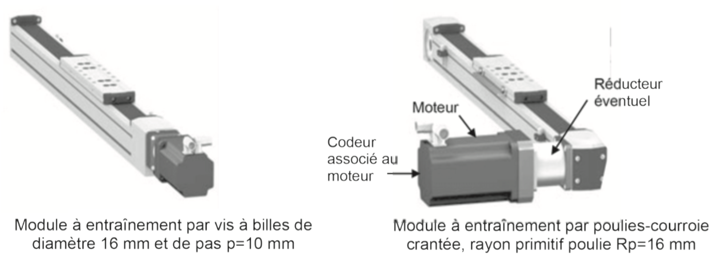

Chaque axe peut être composé d’un servomoteur de fréquence de rotation N (N1 = 3000 tr/min ou N2 = 6000 tr/min au choix), éventuellement d’un réducteur à train épicycloïdal (non étudié dans ce sujet), d’un système de transformation de mouvement (vis à billes-écrou ou poulies-courroie crantée) et d’un chariot avec guidage à billes sur rail (figure 7). Les moteurs sont équipés de codeurs absolus multitours (non étudiés dans ce sujet).

On décide de limiter la vitesse linéaire à une valeur maxi de **Vmax = 1m/s**

figure 8 : Chaîne d’énergie retenue

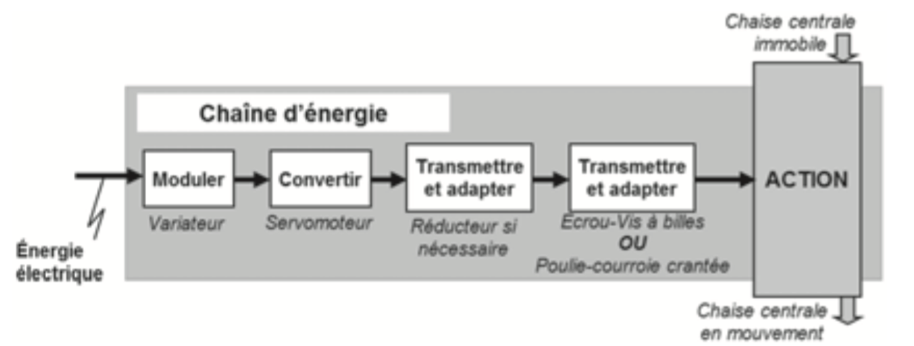

## Etude de la structure mécanique de l’axe motorisé Y

Objectif : analyser l’hyperstatisme du modèle retenu, son influence sur la géométrie des pièces constitutives et proposer une solution de modèle isostatique.

Un mécanisme hyperstatique est un mécanisme dans lequel les liaisons sont surabondantes. On peut garder l’hyperstaticité sous certaines conditions ou essayer de transformer le modèle pour le rendre isostatique.

 On se propose d’étudier le module de l’axe Y muni d’une vis à billes (Figure 9).

Hypothèse : Les liaisons sont parfaites.

figure 9 : Schéma cinématique du module étudié

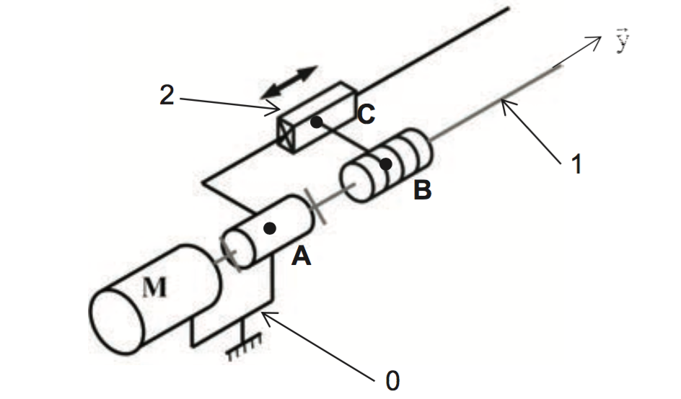

**Question 1.** Donner le graphe des liaisons du mécanisme constitué des solides 0, 1 et 2. Nommer toutes les liaisons ainsi que leurs caractéristiques.

La notation utilisée pour les torseurs est :



**Question 2.** Ecrire le torseur des actions mécaniques transmissibles pour chacune des liaisons.

**Question 3.** On note p le pas de la vis à billes. Donner pour le torseur $\left\{T_{1→2}\right\}$ la relation liant MB,12 à Y12 et p.

**Question 4.** Donner l’expression littérale du degré d’hyperstatisme h du mécanisme, (en faisant apparaître la mobilité m, le nombre total d’inconnues d’actions mécaniques Ns, et le nombre de classes d’équivalence cinématique n). Faire l’application numérique.

**Question 5.** Préciser la principale qualité d’un système hyperstatique et son principal défaut.

**Question 6.** Proposer sur le document réponse l’ajout d’une ou deux liaisons supplémentaires ou le remplacement d’une liaison existante, permettant de lever l’hyperstatisme. Nommer et situer cette ou ces liaisons.

## Vérification du dimensionnement de la motorisation de l’axe X

$$\frac{ω_{m}}{ω_{p}}=n$$

*Rp* : rayon de la poulie crantée

figure 10 : Schéma de principe de la chaîne de positionnement – Axe vertical X

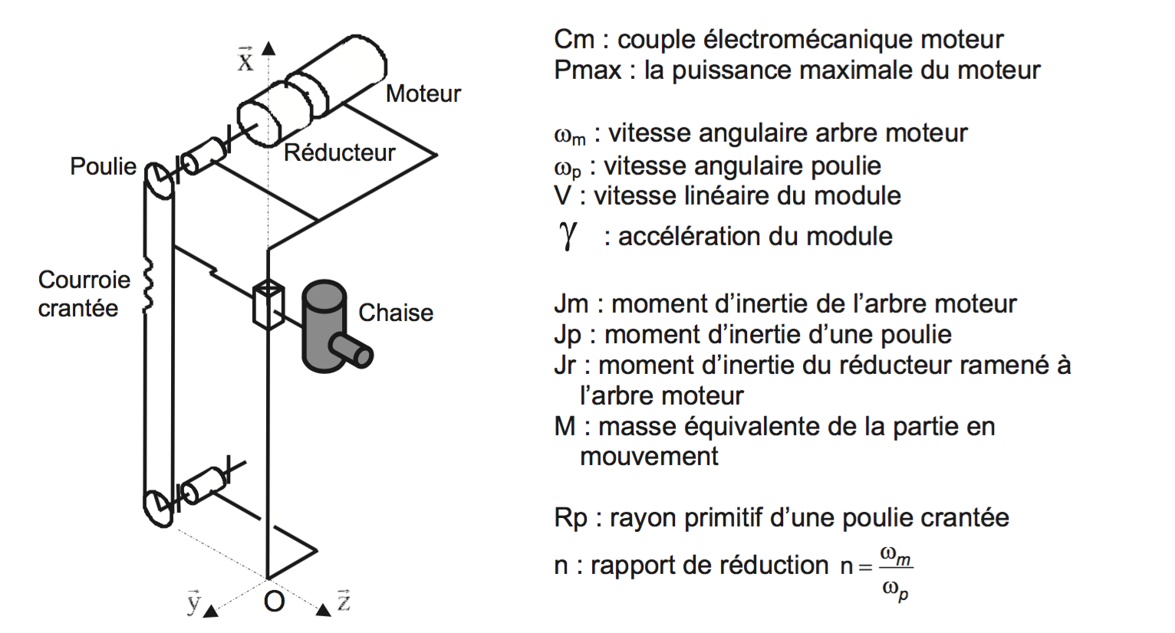

On donne V la vitesse linéaire du module (en m/s) et Γ l’accélération du module (en m/s2).

La loi de mouvement désirée qui minimise la puissance maximale demandée au moteur lors du déplacement est définie par la figure 11. Il s’agit d’une loi de vitesse de type « trapèze » permettant un meilleur comportement thermique du moteur. L’ensemble « moteur et variateur » doit pouvoir supporter le cycle prévu sans échauffement anormal. Classiquement, les constructeurs de moteurs préconisent d’utiliser une règle d’équirépartition (figure 11) des temps d’accélération, de vitesse constante et de décélération : ta = tb = tc

figure 11 : Cycle de vitesse en trapèze – règle des 1/3

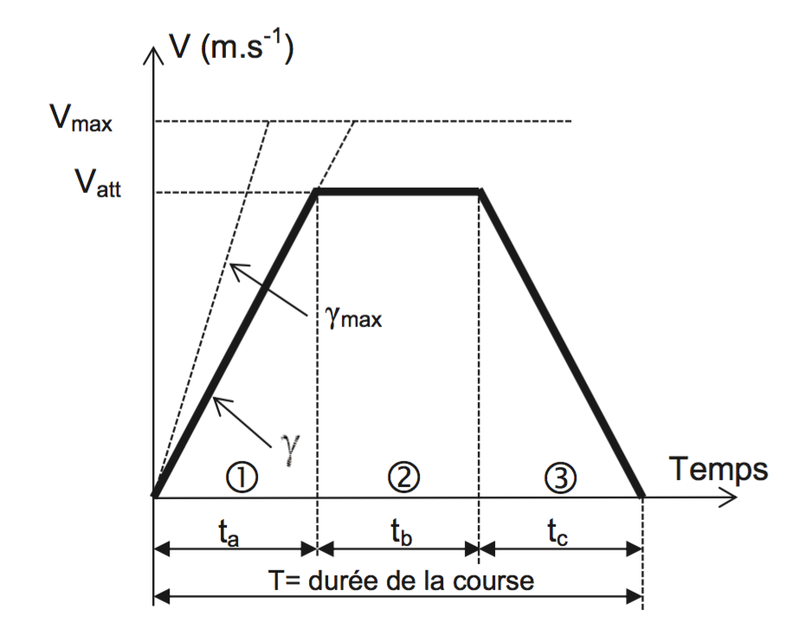

Le déplacement total pendant la durée T est noté X.

On donne (après une étude dynamique) Γmax = 18,7 m/s2

**Question 7.** En fonction du rayon de la poulie Rp, et de la fréquence de rotation maximale du moteur Nmax (exprimée en tr/min), déterminer l’expression de la vitesse maximale Vmax atteignable en tenant compte des choix technologiques sur l’axe X. Faire l’application numérique.

Lorsque la course demandée est inférieure à une valeur notée Xmini, il n’est pas possible d’atteindre la vitesse maximale Vmax.

**Question 8.** A l’aide de la figure 11, montrer qu’on peut l’exprimer sous la forme $X_{mini}=\frac{V_{max}^{2}}{Γ_{max}}$. Calculer Xmini en prenant les valeurs numériques suivantes :

Γmax = 19 m/s2 ; Vmax = 1 m/s

# Analyse des robots d’usinage

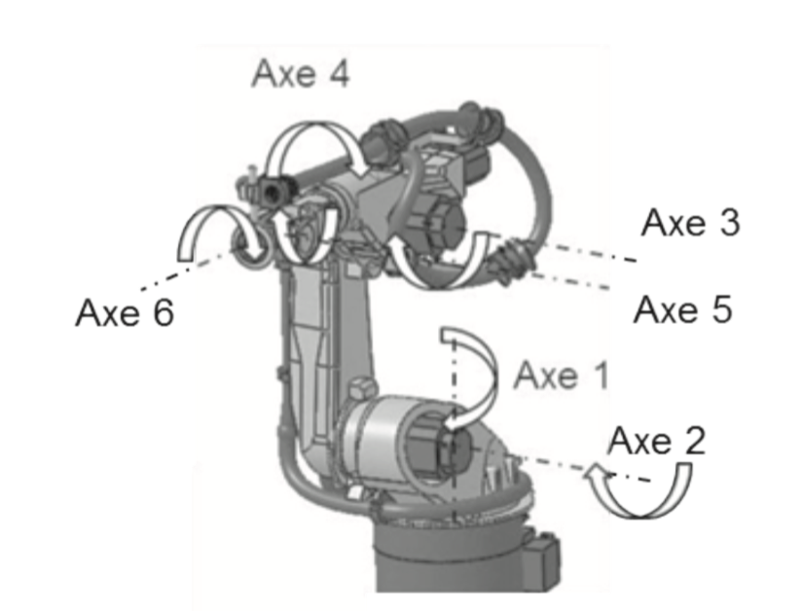

Figure 12 : Définition des axes d’un robot sériel

Les robots destinés à réaliser les opérations d’usinage/perçage des trous pour l’insertion des différents capteurs sont constitués de 6 bras liés en série par des articulations rotoïdes (cf. figure 12). Chacune des articulations est motorisée (moteur et réducteur à train épicycloïdal). Les mouvements réalisés par l’outil de perçage sont principalement des translations suivant l’axe X du repère du véhicule.

Figure 13 : Modèle plan simplifié du robot sériel. Solide 1 : axe 2 du robot ; solide 2 : axe 3 du robot

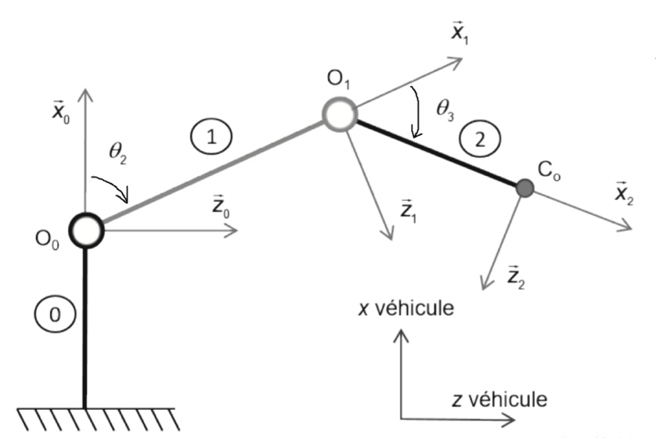

Dans ce qui suit, nous limitons l’étude au mouvement du robot dans le plan XZ du véhicule. De plus, nous considérons que le centre de l’outil est situé suivant l’axe 6 du robot et que cet axe reste concourant avec l’axe 4. Cette hypothèse permet de s’affranchir de l’influence de l’axe 5. Le modèle géométrique plan retenu pour décrire un des robots est ainsi limité à deux degrés de liberté. La figure 13 présente le modèle d'étude de ce robot, ainsi que le paramétrage associé. On note *Oi-1* le centre de la liaison entre le solide *i* et *i*-1 et *Co* le centre de l’outil à positionner.

***Paramétrage*** :

Base 0 $({\vec{x}}_{0},{\vec{y}}_{0},{\vec{z}}_{0})$ liée au bâti ;

Base 1 $({\vec{x}}_{1},{\vec{y}}_{1},{\vec{z}}_{1})$ liée au solide 1 (axe 2 du robot) ; $θ_{2}=\left(x_{0},x_{1}\right)=(z_{0},z_{1})$

Base 2 $({\vec{x}}_{2},{\vec{y}}_{2},{\vec{z}}_{2})$ liée au solide 2 (axe 3 du robot) ;

L1=1100 mm

L2 = 800 mm

**Question 9.** Faire les figures planes (de changement de base) relatives aux angles $θ_{2}$ et $θ_{3}$.

**Question 10.** Expliciter les relations entre les positions articulaires du robot et la position de l’outil dans le repère de base du robot sous la forme: $x_{C}=f(θ_{2},θ_{3})$ et $y_{C}=g(θ_{2},θ_{3})$

**Question 11.** Calculer numériquement les coordonnées du centre de l’outil pour la configuration angulaire définie par *θ2* = 45° et *θ3* = 45° (A.N. exprimées en mm avec 2 chiffres après la virgule)

Les équations précédentes permettent de connaitre la position de l’outil pour une configuration angulaire donnée. Si l’on souhaite commander le mouvement de l’outil suivant une trajectoire imposée, il nous faut déterminer les relations mathématiques inverses. On donne les relations inverses suivantes :



**Question 12.** Retrouver à partir des équations trouvées à la question 10, l’expression analytique donnée pour la relation inverse *θ3* *= g’(xc ,yc)*

**Question 13.** Avec la configuration articulaire théorique définie par *θ2* = 45° et *θ3* = 45° , **calculer** l’erreur maximale admissible sur l’angle réel *θ3* afin de respecter le critère de précision pour l’opération, **c’est-à-dire un décalage de zc compris entre ± 0,05 mm**.

**Question 14.** Donner l’expression de ${\vec{V}}_{0_{1}∈1/0}$ en utilisant une relation de champs de vecteurs vitesse.

**Question 15.** Retrouver l’expression de ${\vec{V}}_{0_{1}∈1/0}$ en utilisant la dérivation d’un vecteur position judicieusement choisi.

**Question 16.** Donner l’expression de ${\vec{V}}_{C_{0}∈2/0}$ en utilisant une relation de composition des vitesses.

**Question 17.** Retrouver l’expression de ${\vec{V}}_{C_{0}∈2/0}$ en utilisant la dérivation d’un vecteur position judicieusement choisi.

**Question 18.** Donner l’expression de l’accélération ${\vec{Γ}}_{C_{0}∈2/0}$.

**Partie 2** : Automate cooKsee

# Présentation générale

Le groupe cooKsee technologie est le concepteur du premier automate préparateur - distributeur de pizzas.

Cet automate cooKsee propose aux consommateurs une pizza de qualité, préparée devant eux en moins de dix minutes au prix d’une pizza à emporter, de jour comme de nuit et sept jours sur sept.

Il se présente comme un distributeur automatique, muni d’une surface vitrée qui dévoile chaque étape de la préparation et de la cuisson de la pizza. Le client choisit une recette parmi un large éventail de propositions.

On peut commander une ou plusieurs pizzas identiques ou différentes. La fabrication d’une pizza dure 10 minutes, mais l’automate peut délivrer une pizza toutes les trois minutes. (un nouveau cycle de fabrication peut en effet être lancé alors qu’un ou deux cycles sont déjà en cours).

Le client peut suivre la réalisation de la pizza «en direct» ou bien venir la retirer plus tard au moyen du ticket délivré par l’automate lors de la commande (suivi de son règlement par carte bancaire).

# Présentation de l’ensemble « transfert »

La fonction de cet ensemble mécanique est de transférer les dosettes préalablement déstockées par l’ascenseur (position initiale du transfert), vers le préparateur qui est quant à lui chargé de vider ces dosettes (position finale du transfert).

L’ensemble des pièces mécaniques est réalisé en acier inoxydable afin de respecter les normes relatives au domaine alimentaire.

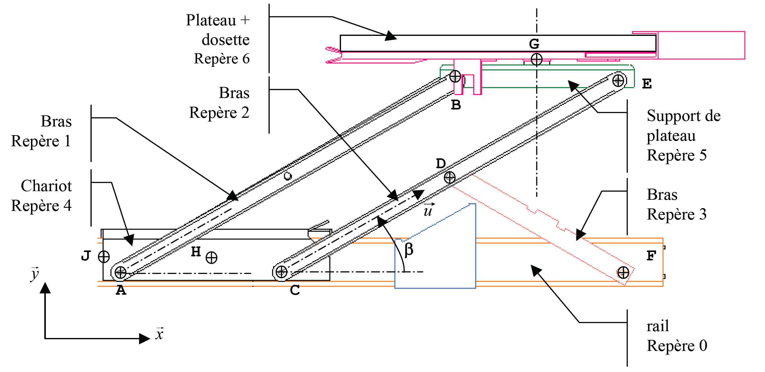

Figure 14 Plan du mécanisme de transfert

**Question 19.** Réaliser sur le document réponse le schéma cinématique du système de transfert. On ne considèrera que les liaisons visibles sur la figure 14.

**Question 20.** Déterminer le degré d’hyperstatisme correspondant au système tel que vous l’avez représenté sur le schéma cinématique.

On donne ${\vec{V}}_{H∈4/0}=V_{H}.\vec{x}$, avec $V_{H}=2m.s^{-1}$.

**Question 21.** Déterminer ${\vec{V}}_{E∈6/0}$ par la méthode de votre choix.

On donne :

* $\vec{AB}=l_{1}.\vec{x_{1}}$, avec $l_{1}=600mm$,
* $\vec{CD}=\vec{DE}=\frac{l_{1}}{2}.\vec{x_{1}}$, avec $l_{1}=600mm$,
* $\vec{AC}=l_{2}.\vec{x}$, avec $l_{2}=300mm$,
* $\vec{AH}=l_{3}.\vec{x}{+l}_{4}.\vec{y}$, avec $l_{3}=150mm$ et $l_{4}=50mm$,
* $\vec{FD}=\frac{l_{1}}{2}.\vec{x_{3}}$, avec $l_{1}=600mm$.

***Fin de l’énoncé***